
UNIVERSIDAD DISTRITAL FRANCISCO JOSÉ DE CALDAS
FACULTAD DE INGENIERÍA
INGENIERÍA INDUSTRIAL
Movimiento circular uniforme: análisis gráfico de la fuerza centrípeta en función del periodo de una masa que gira con radio constante
Laura Sofia Baquero Piñeros – 20261015050
Jorge Eduardo López Castillo – 20261015056
INFORMACIÓN DEL ARTÍCULO  Fecha de realización del experimento: (escribir la fecha)  Fecha de realización del artículo: 31 de octubre del año 2026 |  | PALABRAS CLAVE  - Movimiento circular uniforme  - Fuerza centrípeta  - Periodo y velocidad angular  - Análisis gráfico  - Linealización logarítmica

Resumen
En esta práctica se estudió el movimiento circular uniforme de una masa $m=36,4±0,1\text{ g}$ que giraba en un círculo horizontal de radio $r=15,00±0,05\text{ cm}$. La masa estaba atada a una cuerda que pasaba por un tubo vertical, y del otro extremo de la cuerda colgaba un contrapeso $M$ que se varió en seis valores entre 100,0 g y 250,2 g, mientras $m$ y $r$ se mantuvieron constantes. Para cada contrapeso se midió dos veces el tiempo de 15 vueltas y, con el tiempo promedio, se calcularon el periodo, la frecuencia, la velocidad angular, la velocidad lineal, la aceleración centrípeta y la fuerza centrípeta $F_{c}=m⋅a_{c}$. El periodo varió entre 0,5373 s y 1,1353 s, y la fuerza centrípeta entre 0,7466 N y 0,1672 N. En papel milimetrado, la gráfica de $F_{c}$ en función del periodo es una curva decreciente; en papel logarítmico se convierte en una recta, y por mínimos cuadrados se obtuvo la función $F_{c}=0,2156 T^{−2,000}$, con $F_{c}$ en newtons y $T$ en segundos. El exponente $−2$ y la constante $k=4π^{2}mr=0,2156±0,0009$ N·s² coinciden con el modelo teórico: la fuerza centrípeta es inversamente proporcional al cuadrado del periodo. Al comparar $F_{c}$ con el peso del contrapeso, que según el modelo ideal debería ser igual, encontramos diferencias entre 23,9 % y 93,2 % que aumentan con la masa del contrapeso. Las atribuimos principalmente a la fricción de la cuerda con el tubo y a que el contrapeso no se mantuvo en equilibrio durante el giro.

Introducción y marco teórico
Tras las clases en las que se trabajó el movimiento circular y la lectura de las fuentes propuestas, podemos definir, con base en los libros de Tipler y de Serway y con nuestras propias palabras, que un movimiento circular es aquel en el que un cuerpo describe una trayectoria en forma de circunferencia alrededor de un centro fijo. Cuando el cuerpo recorre arcos iguales en tiempos iguales, el movimiento es circular uniforme (MCU): la rapidez es constante, pero la dirección de la velocidad cambia en cada instante, así que el cuerpo sí tiene aceleración [1], [2].
El periodo $T$ es el tiempo que tarda el cuerpo en dar una vuelta completa, y la frecuencia $f=1/T$ es el número de vueltas por unidad de tiempo. En cada vuelta el radio barre un ángulo de $2π$ rad, de modo que la velocidad angular, también llamada frecuencia angular, es:
$$ω=\frac{2π}{T}=2πf$$ | (1)
La velocidad lineal o tangencial es tangente a la trayectoria, y su magnitud es la longitud de la circunferencia dividida entre el periodo:
$$v=\frac{2πr}{T}=ωr$$ | (2)
Aunque la rapidez es constante, el cambio de dirección de la velocidad produce una aceleración dirigida hacia el centro de la circunferencia, llamada aceleración centrípeta [1]:
$$a_{c}=\frac{v^{2}}{r}=ω^{2}r=\frac{4π^{2}r}{T^{2}}$$ | (3)
Por la segunda ley de Newton, esta aceleración exige una fuerza neta dirigida hacia el centro, la fuerza centrípeta [2]:
$$F_{c}=ma_{c}=\frac{4π^{2}mr}{T^{2}}$$ | (4)
En el montaje de la práctica (Figura 1), la masa rotante $m$ está atada a una cuerda que pasa por un tubo vertical, y del otro extremo cuelga un contrapeso $M$. La tensión de la cuerda, $F_{T}$, es la fuerza que obliga a $m$ a girar. Si el contrapeso permanece en reposo, la suma de fuerzas sobre él es cero y la tensión es igual a su peso; si además se desprecian la fricción en el tubo y la inclinación de la cuerda, la fuerza centrípeta queda fijada por el contrapeso (Anexo 1):
$$F_{c}=F_{T}=Mg$$ | (5)
Al igualar las ecuaciones (4) y (5) se obtiene el periodo que predice el modelo para cada contrapeso. Según esta expresión, al aumentar el contrapeso la masa debe girar más rápido y el periodo debe disminuir:
$$T=2π\sqrt{\frac{mr}{Mg}}$$ | (6)
Análisis gráfico. Para analizar los datos seguimos el procedimiento visto en clase. Primero se grafican en papel milimetrado, con la variable independiente (el periodo $T$) en el eje horizontal y la dependiente (la fuerza $F_{c}$) en el vertical. Si los puntos forman una recta, la relación es lineal, $y=ax+b$, y la pendiente y el corte se leen directamente. Si forman una curva, se busca una función que se pueda linealizar; las más comunes son la potencial, $y=kx^{n}$, y la exponencial, $y=ke^{nx}$ [3]. Al aplicar logaritmos a la función potencial se obtiene:
$$\log{y}=\log{k}+n\log{x}$$ | (7)
que es la ecuación de una recta cuando se grafica $\log{y}$ contra $\log{x}$, o cuando se grafican $y$ contra $x$ directamente en papel logarítmico (log-log). La pendiente de esa recta es el exponente $n$ y su corte es $\log{k}$; en papel logarítmico, $k$ es el valor de $y$ en $x=1$. La función exponencial, en cambio, se vuelve recta en papel semilogarítmico. Por eso, el tipo de papel en el que los datos quedan alineados indica la función que los relaciona.
La pendiente y el corte se calculan por mínimos cuadrados, el método que encuentra la recta $Y=nX+b$ que hace mínima la suma de los cuadrados de las desviaciones de los $N$ datos [3]:
$$n=\frac{NΣXY−ΣXΣY}{NΣX^{2}−(ΣX)^{2}}$$ | (8)
$$b=\frac{ΣY−nΣX}{N}$$ | (9)
donde, en este caso, $X=\log{T}$, $Y=\log{F_{c}}$ y $k={10}^{b}$. El coeficiente de determinación $R^{2}$ mide qué tan bien se ajustan los puntos a la recta; $R^{2}=1$ es un ajuste perfecto. Otra forma de comprobar la función es el cambio de variable: si $y=kx^{n}$, al graficar $y$ contra $x^{n}$ se obtiene una recta que pasa por el origen y cuya pendiente es $k$.
Al comparar la ecuación (4) con la función potencial, para este experimento se espera:
$$F_{c}=kT^{n}, n=−2, k=4π^{2}mr$$ | (10)
Es decir, la gráfica de $F_{c}$ contra $T$ debe ser una curva decreciente en papel milimetrado y una recta de pendiente $−2$ en papel logarítmico.
Incertidumbres. Las incertidumbres de las magnitudes calculadas se obtuvieron por propagación de errores. Para una magnitud de la forma $F_{c}=4π^{2}mrT^{−2}$, la incertidumbre relativa es [3]:
$$\frac{ΔF_{c}}{F_{c}}=\sqrt{{\left(\frac{Δm}{m}\right)}^{2}+{\left(\frac{Δr}{r}\right)}^{2}+{\left(\frac{2ΔT}{T}\right)}^{2}}$$ | (11)

Metodología
Los elementos utilizados fueron los que indica la guía: una esfera como masa rotante, una cuerda, un juego de pesas para formar los contrapesos, un tubo, un cronómetro y una balanza; además, un flexómetro para medir las longitudes. Las magnitudes que se mantuvieron constantes durante toda la práctica están en la tabla 1.
Magnitud | Valor
Masa rotante, $m$ | 36,4 ± 0,1 g
Radio de giro, $r$ | 15,00 ± 0,05 cm
Longitud del tubo, $L$ | 12,50 ± 0,05 cm
Diámetro del tubo, $d$ | 1,60 ± 0,05 cm
Vueltas cronometradas, $N$ | 15
Aceleración de la gravedad, $g$ | 9,81 m/s²
Tabla 1: Magnitudes constantes del montaje. En la hoja de datos no quedó registrada la incertidumbre del radio, por lo que se tomó la del flexómetro (±0,05 cm).
El procedimiento se desarrolló siguiendo la guía de laboratorio [4]:
- Se midieron con la balanza la masa rotante y cada contrapeso, y con el flexómetro la longitud y el diámetro del tubo.
- Se pasó la cuerda por el tubo; en el extremo superior se ató la masa rotante $m$ y en el inferior se colgó el contrapeso $M$ (Figura 1).
- Se ajustó la cuerda para que el radio de giro, medido desde la boca superior del tubo hasta la masa rotante, fuera de 15 cm, y se mantuvo constante en todas las mediciones.
- Sosteniendo el tubo en posición vertical, se hizo girar la masa $m$ en un círculo horizontal, procurando que el sistema estuviera estable, y se midió con el cronómetro el tiempo de 15 vueltas. La medición se hizo dos veces ($t_{1}$ y $t_{2}$) y se calculó el tiempo promedio $\overline{t}$.
- Se cambió el contrapeso y se repitió el procedimiento hasta completar seis valores de $M$, entre 100,0 g y 250,2 g.
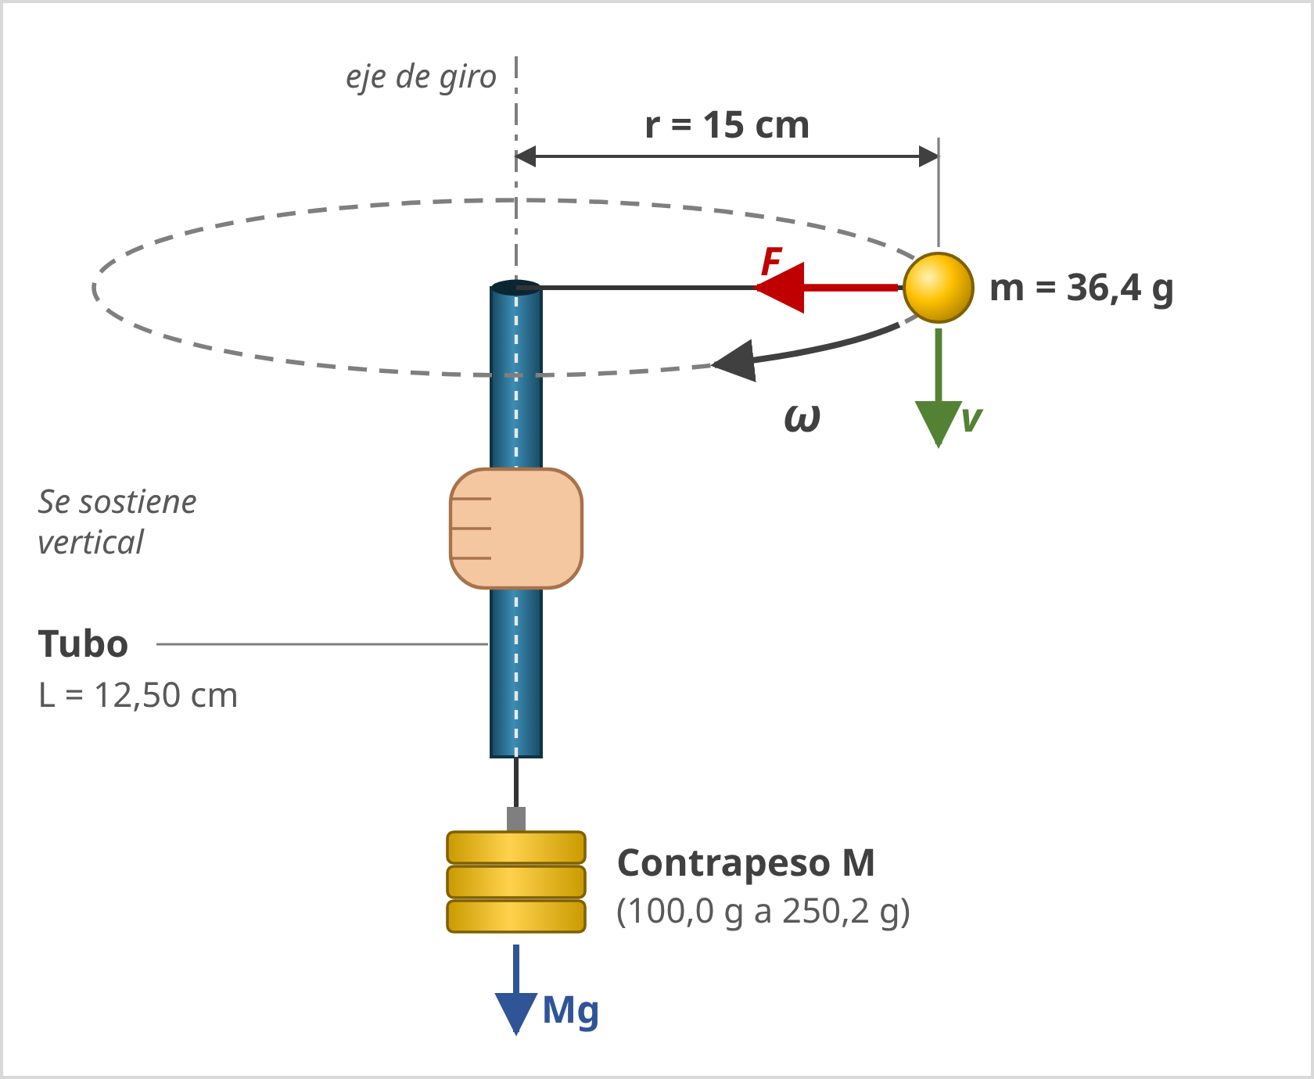
Figura 1: Esquema del montaje. La masa rotante $m$ gira en un círculo horizontal de radio $r$; la cuerda pasa por el tubo y sostiene el contrapeso $M$.
Los tiempos medidos se registran en la tabla 2. Como la guía pide mantener constantes el radio y la masa rotante, en esta práctica no se estudió experimentalmente cómo depende la fuerza centrípeta de $r$ y de $m$; esa relación se analiza con la teoría en el cuestionario.
Dato | $M$ (g)  ± 0,1 | $t_{1}$ (s)  ± 0,01 | $t_{2}$ (s)  ± 0,01 | $\overline{t}$ (s)  ± 0,01
1 | 100,0 | 8,04 | 8,09 | 8,06
2 | 120,5 | 8,78 | 8,75 | 8,76
3 | 130,5 | 9,49 | 9,18 | 9,33
4 | 148,1 | 10,34 | 9,81 | 10,07
5 | 159,4 | 10,76 | 10,51 | 10,63
6 | 250,2 | 17,99 | 16,08 | 17,03
Tabla 2: Masa del contrapeso y tiempo de 15 vueltas, medido dos veces, con su promedio.

Resultados
Para cada contrapeso calculamos primero el periodo, dividiendo el tiempo promedio entre el número de vueltas, y con él las magnitudes que pide la guía: la velocidad angular, la velocidad lineal y la aceleración centrípeta, para llegar a la fuerza centrípeta (ecuaciones 1 a 4). Como ejemplo, para el dato 1 ($M=100,0$ g y $\overline{t}=8,06$ s):
$$T=\frac{\overline{t}}{N}=\frac{8,06\text{ s}}{15}=0,5373\text{ s}$$
$$f=\frac{1}{T}=\frac{1}{0,5373\text{ s}}=1,861\text{ Hz}$$
$$ω=\frac{2π}{T}=\frac{2π}{0,5373\text{ s}}=11,693\text{ rad/s}$$
$$v=ωr=(11,693\text{ rad/s})(0,15\text{ m})=1,754\text{ m/s}$$
$$a_{c}=\frac{v^{2}}{r}=\frac{(1,754\text{ m/s})^{2}}{0,15\text{ m}}=20,51{\text{ m/s}}^{2}$$
$$F_{c}=ma_{c}=(0,0364\text{ kg})(20,51{\text{ m/s}}^{2})=0,7466\text{ N}$$
La incertidumbre del periodo es la del cronómetro repartida entre las 15 vueltas:
$$ΔT=\frac{Δt}{N}=\frac{0,01\text{ s}}{15}=0,000667\text{ s}≈0,0007\text{ s}$$
y la de la fuerza se obtiene con la ecuación (11):
$$\frac{ΔF_{c}}{F_{c}}=\sqrt{{\left(\frac{0,1}{36,4}\right)}^{2}+{\left(\frac{0,05}{15,00}\right)}^{2}+{\left(\frac{2(0,000667)}{0,5373}\right)}^{2}}$$
Los tres términos dentro de la raíz valen $7,55×{10}^{−6}$, $1,11×{10}^{−5}$ y $6,16×{10}^{−6}$, así que:
$$\frac{ΔF_{c}}{F_{c}}=\sqrt{2,48×{10}^{−5}}=0,0050$$
$$ΔF_{c}=(0,0050)(0,7466\text{ N})=0,0037\text{ N}$$
De la misma forma se calcularon los demás datos. Los resultados están en las tablas 3 y 4; la tabla 4 incluye además el peso del contrapeso, $M⋅g$, que según la ecuación (5) debería ser igual a la fuerza centrípeta, y su diferencia porcentual con $F_{c}$, calculada como:
$$\text{Error}=\frac{\left|Mg−F_{c}\right|}{Mg}×100\%$$ | (12)
Para el dato 1, el error es $\frac{\left|0,981−0,7466\right|}{0,981}×100=23,9\%$. La última columna de la tabla 4 es el periodo que predice la ecuación (6) para cada contrapeso.
Dato | $M$ (g) | $\overline{t}$ (s) | $T$ (s) | $f$ (Hz) | $ω$ (rad/s) | $v$ (m/s)
1 | 100,0 | 8,06 | 0,5373 ± 0,0007 | 1,861 ± 0,002 | 11,693 ± 0,015 | 1,754 ± 0,006
2 | 120,5 | 8,76 | 0,5840 ± 0,0007 | 1,712 ± 0,002 | 10,759 ± 0,012 | 1,614 ± 0,006
3 | 130,5 | 9,33 | 0,6220 ± 0,0007 | 1,608 ± 0,002 | 10,102 ± 0,011 | 1,515 ± 0,005
4 | 148,1 | 10,07 | 0,6713 ± 0,0007 | 1,490 ± 0,001 | 9,359 ± 0,009 | 1,404 ± 0,005
5 | 159,4 | 10,63 | 0,7087 ± 0,0007 | 1,411 ± 0,001 | 8,866 ± 0,008 | 1,330 ± 0,005
6 | 250,2 | 17,03 | 1,1353 ± 0,0007 | 0,881 ± 0,001 | 5,534 ± 0,003 | 0,830 ± 0,003
Tabla 3: Periodo, frecuencia, velocidad angular y velocidad lineal para cada contrapeso ($m=36,4$ g, $r=0,15$ m y $N=15$ vueltas).
Dato | $M$ (g) | $a_{c}$ (m/s²) | $F_{c}=m⋅a_{c}$ (N) | $M⋅g$ (N) | Error (%) | $T_{\text{teo}}$ (s)
1 | 100,0 | 20,51 ± 0,09 | 0,7466 ± 0,0037 | 0,981 ± 0,001 | 23,9 | 0,4688
2 | 120,5 | 17,36 ± 0,07 | 0,6320 ± 0,0031 | 1,182 ± 0,001 | 46,5 | 0,4270
3 | 130,5 | 15,31 ± 0,06 | 0,5571 ± 0,0027 | 1,280 ± 0,001 | 56,5 | 0,4103
4 | 148,1 | 13,14 ± 0,05 | 0,4783 ± 0,0023 | 1,453 ± 0,001 | 67,1 | 0,3852
5 | 159,4 | 11,79 ± 0,05 | 0,4292 ± 0,0020 | 1,564 ± 0,001 | 72,6 | 0,3713
6 | 250,2 | 4,59 ± 0,02 | 0,1672 ± 0,0007 | 2,454 ± 0,001 | 93,2 | 0,2963
Tabla 4: Aceleración centrípeta, fuerza centrípeta, peso del contrapeso, diferencia porcentual entre ambas fuerzas (ecuación 12) y periodo teórico (ecuación 6).

Análisis de los resultados

Gráfica en papel milimetrado
Como pide la guía, primero graficamos los datos en papel milimetrado (Figura 2 y Anexo 2), con el periodo, que es la variable medida, en el eje horizontal y la fuerza centrípeta en el vertical. Las escalas se eligieron para aprovechar la hoja: de 0 a 1,2 s para $T$ y de 0 a 0,8 N para $F_{c}$. Los puntos no forman una recta sino una curva decreciente y cóncava hacia arriba: la fuerza disminuye rápidamente cuando el periodo aumenta. Entre los datos 1 y 6, por ejemplo, el periodo aumenta 2,11 veces y la fuerza disminuye 4,46 veces, que es aproximadamente ${2,11}^{2}$. Este comportamiento corresponde a una función potencial con exponente negativo, así que, siguiendo la guía, repetimos la gráfica en papel logarítmico.
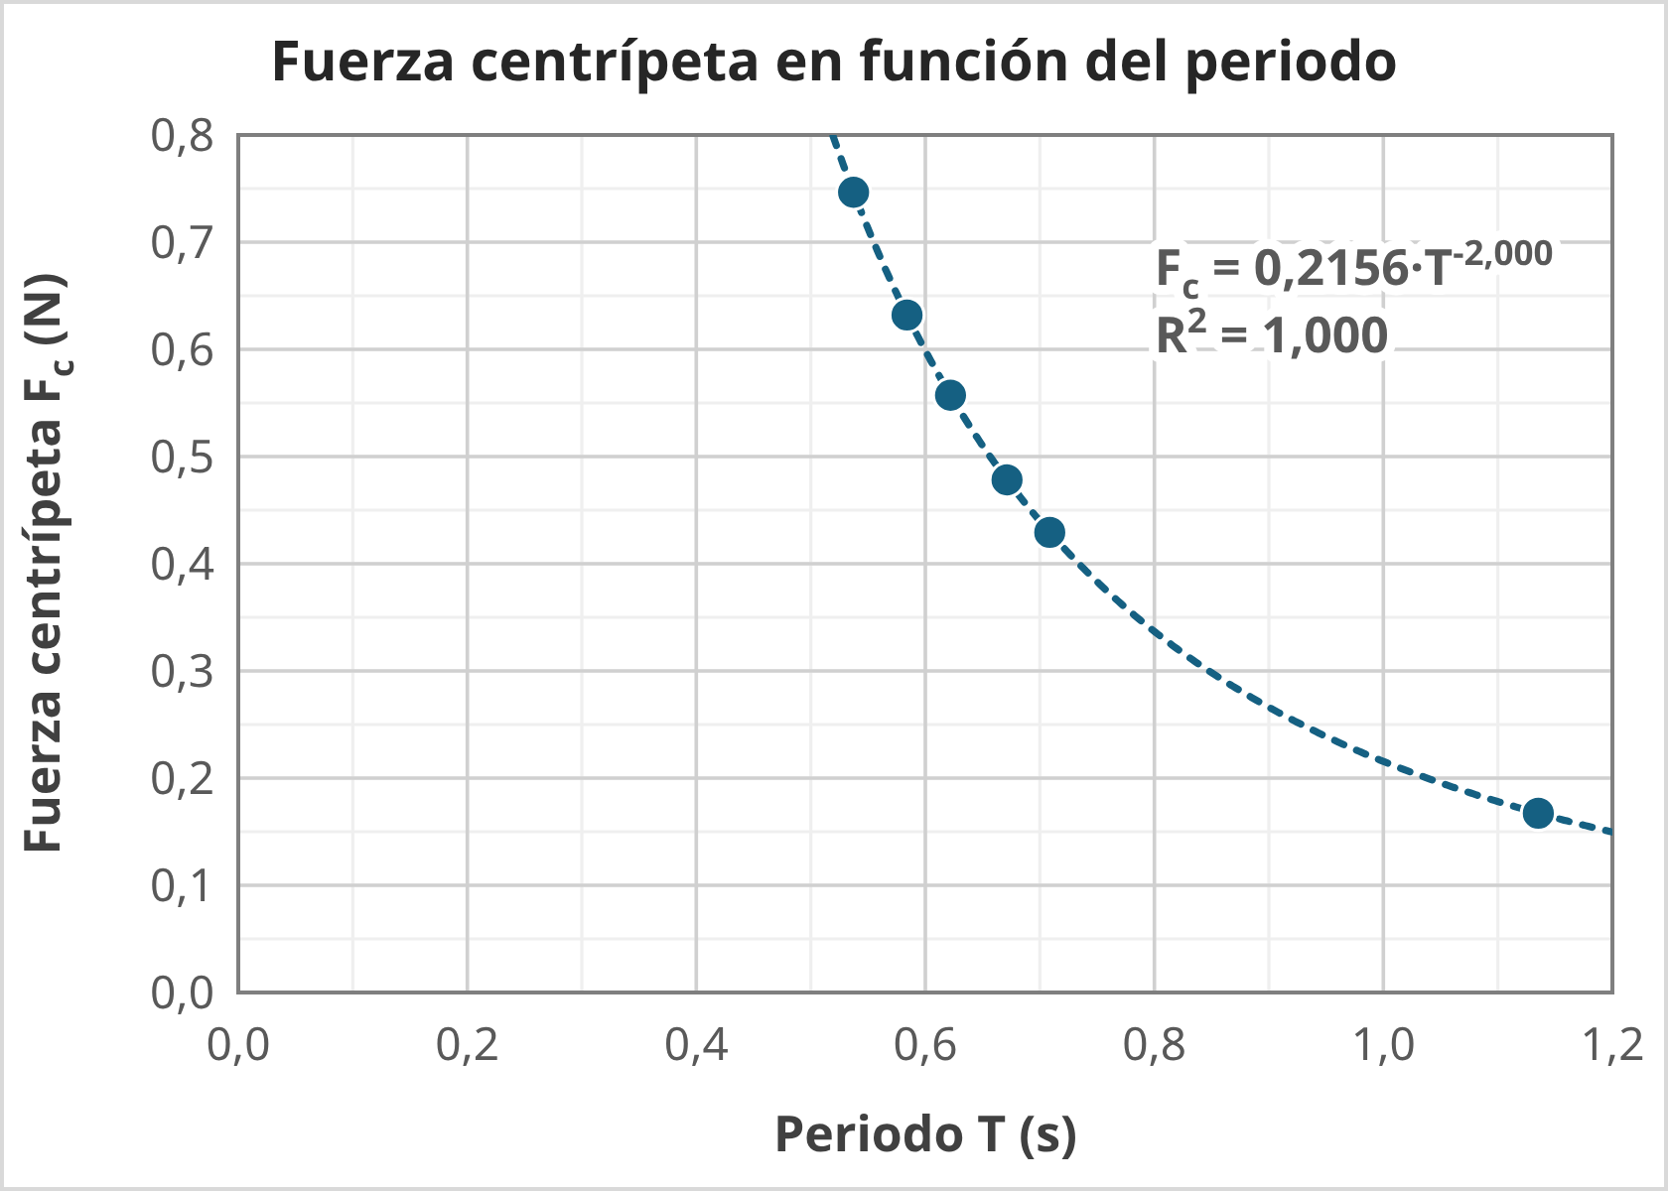
Figura 2: Fuerza centrípeta en función del periodo en papel milimetrado, con la línea de tendencia potencial.

Linealización en papel logarítmico
En papel logarítmico (Figura 3) los seis puntos quedan sobre una recta, lo que confirma que la relación es una función potencial $F_{c}=kT^{n}$ (ecuación 7). Para obtener $n$ y $k$ aplicamos mínimos cuadrados (ecuaciones 8 y 9) a $X=\log{T}$ y $Y=\log{F_{c}}$, con los valores de la tabla 5.
Dato | $X=\log{T}$ | $Y=\log{F_{c}}$ | $X⋅Y$ | $X^{2}$
1 | −0,26976 | −0,12694 | 0,03424 | 0,07277
2 | −0,23359 | −0,19927 | 0,04655 | 0,05456
3 | −0,20621 | −0,25403 | 0,05238 | 0,04252
4 | −0,17306 | −0,32032 | 0,05543 | 0,02995
5 | −0,14956 | −0,36733 | 0,05494 | 0,02237
6 | 0,05512 | −0,77669 | −0,04281 | 0,00304
Σ | −0,97706 | −2,04458 | 0,20073 | 0,22521
Tabla 5: Valores para el ajuste por mínimos cuadrados ($T$ en s y $F_{c}$ en N).
Al reemplazar las sumas en las ecuaciones (8) y (9):
$$n=\frac{6(0,20073)−(−0,97706)(−2,04458)}{6(0,22521)−(−0,97706)^{2}}$$
$$n=\frac{−0,79330}{0,39661}=−2,000$$
$$b=\frac{−2,04458−(−2,000)(−0,97706)}{6}=−0,66645$$
$$k={10}^{b}={10}^{−0,66645}=0,2156{\text{ N·s}}^{2}$$
El coeficiente de determinación es $R^{2}=1,000$. La pendiente también se puede leer directamente en el papel logarítmico con dos puntos de la recta, por ejemplo los datos 1 y 6:
$$n=\frac{\log{0,1672}−\log{0,7466}}{\log{1,1353}−\log{0,5373}}$$
$$n=\frac{−0,6499}{0,3249}=−2,000$$
y $k$ es el valor de la fuerza donde la recta corta la línea $T=1$ s, $F_{c}≈0,216$ N, señalado con la línea punteada en la Figura 3.
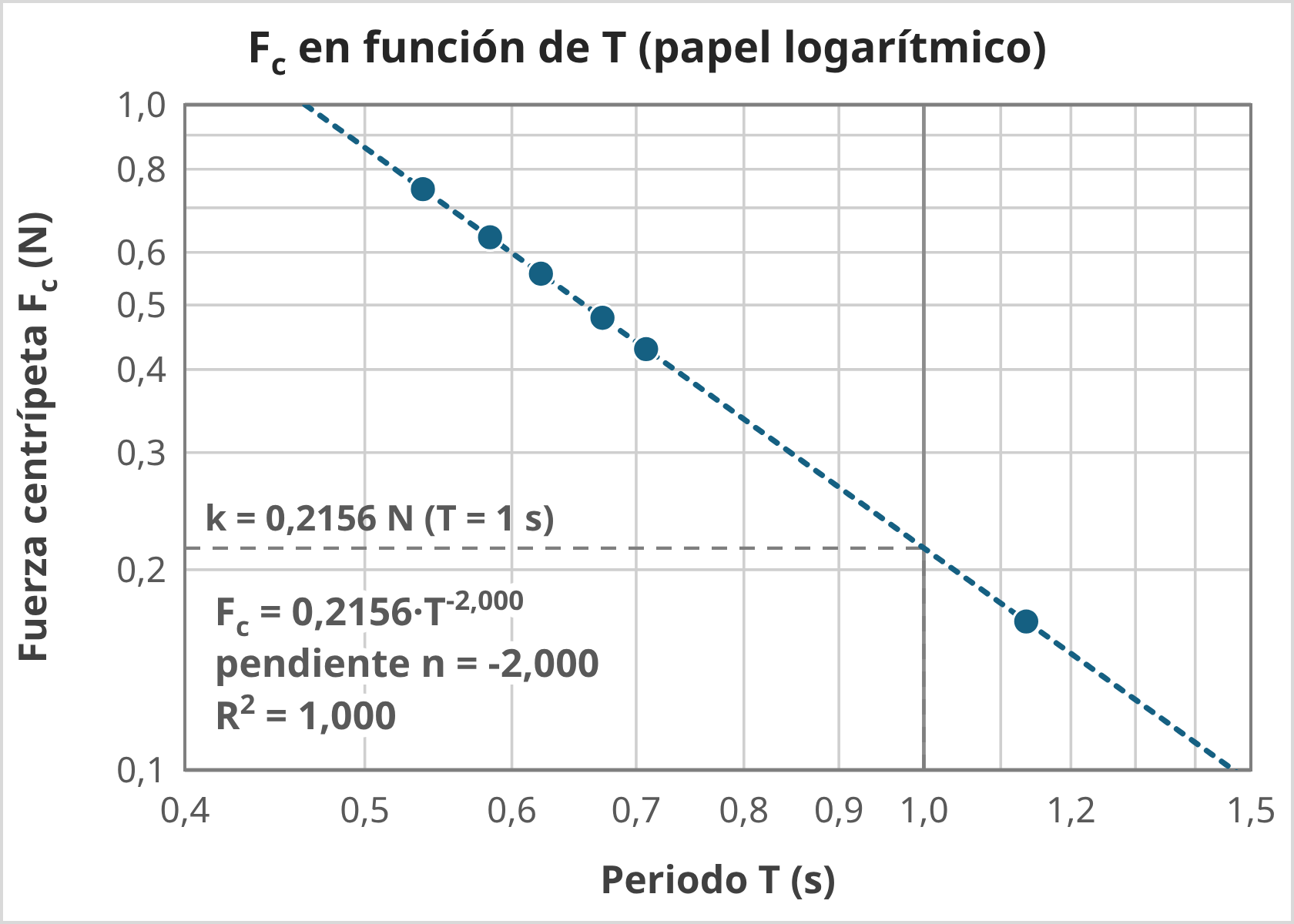
Figura 3: Fuerza centrípeta en función del periodo en papel logarítmico. La recta tiene pendiente −2,000 y corta la línea $T=1$ s en $F_{c}=0,2156$ N.

Función obtenida y significado de sus factores
Con estos valores, la función que relaciona la fuerza centrípeta con el periodo es:
$$F_{c}=0,2156 T^{−2,000}≈\frac{0,2156}{T^{2}}$$ | (13)
con $F_{c}$ en newtons y $T$ en segundos. Cada factor de la función tiene un significado físico:
- $F_{c}$ es la variable dependiente: la fuerza neta dirigida hacia el centro que necesita la masa rotante para describir el círculo.
- $T$ es la variable independiente: el tiempo de una vuelta, obtenido de los 15 giros cronometrados.
- $n=−2,000$ es el exponente. Indica que la fuerza centrípeta es inversamente proporcional al cuadrado del periodo: si el periodo se duplica, la fuerza se reduce a la cuarta parte.
- $k=0,2156$ N·s² es la constante de proporcionalidad, la fuerza que se necesitaría para dar una vuelta por segundo. Según la ecuación (4), $k=4π^{2}mr$: contiene la masa rotante, el radio y el factor $4π^{2}$, que aparece porque en cada vuelta se recorren $2π$ radianes y la aceleración depende del cuadrado de $ω$.
Con los datos de la tabla 1, el valor teórico de la constante es:
$$k_{\text{teo}}=4π^{2}mr=4π^{2}(0,0364\text{ kg})(0,15\text{ m})$$
$$k_{\text{teo}}=0,2156±0,0009{\text{ N·s}}^{2}$$
con una incertidumbre de 0,0009 N·s² propagada desde $Δm$ y $Δr$. El valor experimental de $k$ y el exponente coinciden con los teóricos de la ecuación (10). Como comprobación adicional hicimos el cambio de variable $F_{c}$ contra $1/T^{2}$ (Figura 4): los puntos forman una recta que pasa por el origen, con pendiente 0,2156 N·s², que es otra vez la constante $k$.
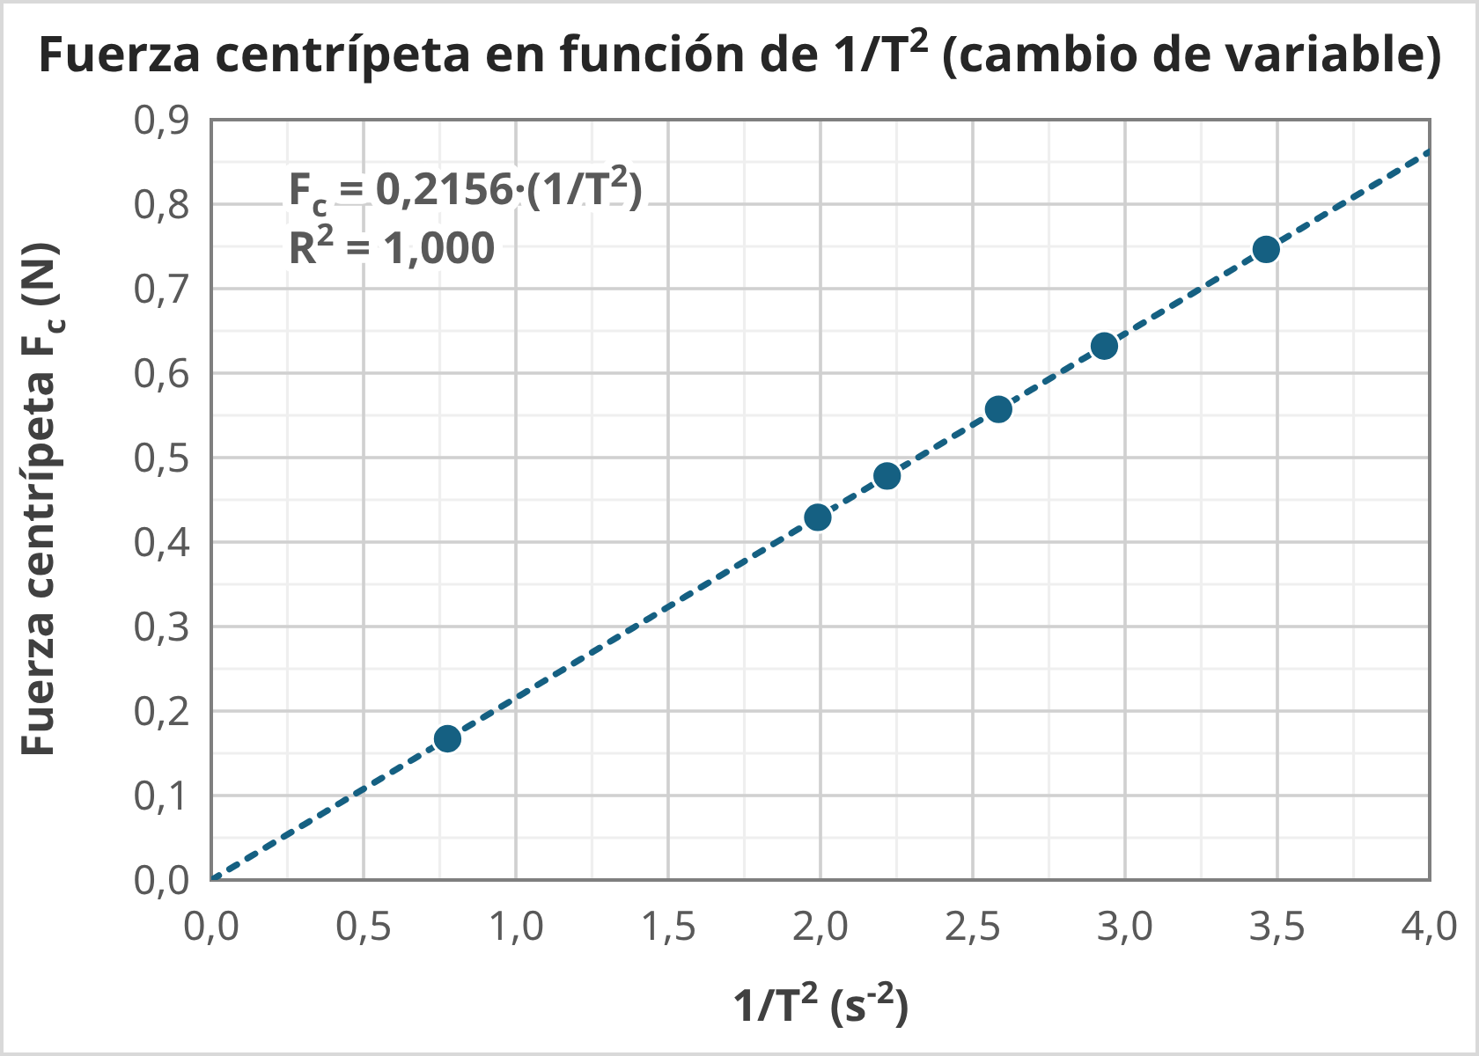
Figura 4: Fuerza centrípeta en función de $1/T^{2}$ (cambio de variable). La pendiente de la recta es la constante $k$.
Hay que aclarar por qué el ajuste es exacto ($R^{2}=1$): la fuerza centrípeta se calculó a partir del periodo medido, con $m$ y $r$ constantes, así que cada punto cumple la ecuación (4) por construcción. Las Figuras 2 a 4 muestran la forma de la función y el significado de sus factores, pero no son una prueba independiente del modelo. Esa prueba es la comparación con el peso del contrapeso.

Comparación con el peso del contrapeso
Según la ecuación (5), la fuerza centrípeta debería ser igual al peso del contrapeso. La tabla 4 y la Figura 5 muestran que no fue así: $F_{c}$ fue menor que $M⋅g$ en todos los datos, con diferencias que van de 23,9 % ($M=100,0$ g) a 93,2 % ($M=250,2$ g). Además, la tendencia es la contraria a la esperada. Al aumentar el contrapeso, la ecuación (6) predice que el periodo debía bajar de 0,4688 s a 0,2963 s, pero el periodo medido subió de 0,5373 s a 1,1353 s. Si se ajusta el peso del contrapeso en función del periodo medido, también en papel logarítmico, se obtiene $M⋅g=2,201 T^{1,165}$ con $R^{2}=0,970$: un exponente positivo, muy distinto del $−2$ que predice el modelo.
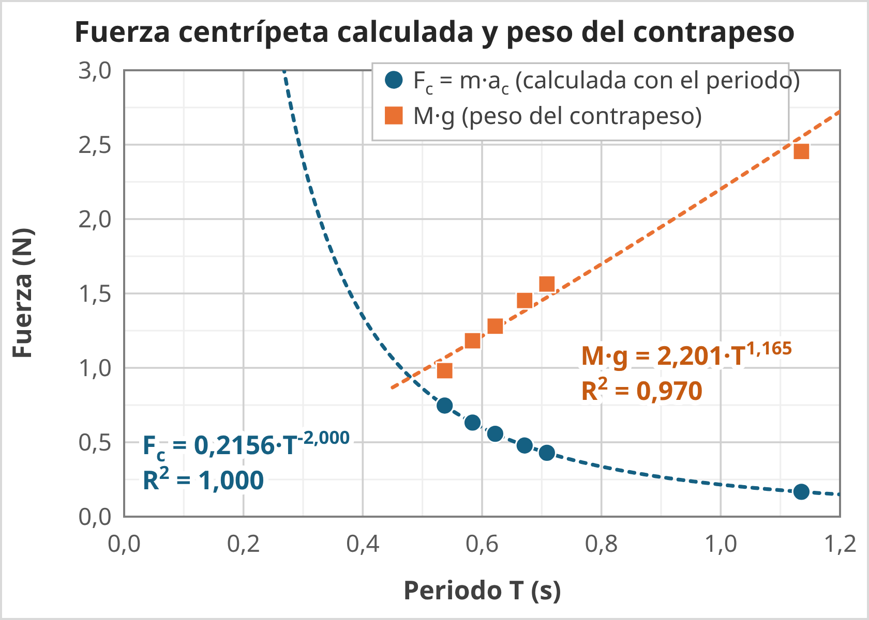
Figura 5: Fuerza centrípeta calculada con el periodo y peso del contrapeso, en función del periodo medido.

Respuestas al cuestionario de la guía
La guía plantea las siguientes preguntas en el marco teórico y en el procedimiento. Por indicación de la docente, las gráficas se hicieron en función del periodo y no de la frecuencia angular, así que las preguntas sobre las gráficas se responden para $F_{c}$ contra $T$.
1. ¿Qué es un movimiento circular? ¿Qué lo caracteriza?
Es el movimiento de un cuerpo cuya trayectoria es una circunferencia, o un arco de ella, alrededor de un centro. Lo caracterizan un radio constante, una posición que se describe con un ángulo que cambia con el tiempo y una velocidad siempre tangente a la trayectoria. En el MCU, además, la rapidez y la velocidad angular son constantes, por lo que el movimiento se repite cada periodo.
2. ¿Cómo están definidos el periodo de oscilación, la frecuencia de oscilación y la frecuencia angular en un movimiento circular uniforme?
El periodo $T$ es el tiempo de una vuelta completa (s); la frecuencia $f=1/T$ es el número de vueltas por segundo (Hz), y la frecuencia angular $ω=2π/T=2πf$ es el ángulo que barre el radio por unidad de tiempo (rad/s). En esta práctica, $T$ se obtuvo dividiendo el tiempo de 15 vueltas entre 15 (tabla 3).
3. ¿Los movimientos circulares uniformes son movimientos acelerados?
Sí. Aunque la rapidez es constante, la dirección de la velocidad cambia todo el tiempo, y cualquier cambio de velocidad implica aceleración. Es la aceleración centrípeta, $a_{c}=v^{2}/r=ω^{2}r$, dirigida hacia el centro; en esta práctica estuvo entre 4,59 y 20,51 m/s² (tabla 4). No hay aceleración tangencial porque la rapidez no cambia.
4. ¿Es posible tener movimientos circulares en cuerpos rígidos y con partículas puntuales?
Sí. La masa de la práctica se comporta como una partícula puntual, porque su tamaño es pequeño comparado con el radio, y describe una circunferencia. En un cuerpo rígido que gira alrededor de un eje fijo, como una rueda o un disco, todos sus puntos describen circunferencias con la misma velocidad angular $ω$, pero con radios distintos; por eso su velocidad lineal $v=ωr$ y su aceleración centrípeta $ω^{2}r$ aumentan con la distancia al eje.
5. ¿Es necesaria alguna fuerza centrípeta para mantener un movimiento circular?
Sí. Por la primera ley de Newton, sin fuerza neta el cuerpo seguiría en línea recta con velocidad constante. Para curvar la trayectoria se necesita una fuerza neta hacia el centro, $F_{c}=mv^{2}/r$. La fuerza centrípeta no es un tipo nuevo de fuerza, sino el papel que cumple una fuerza real: en la práctica fue la tensión de la cuerda, en un satélite es la gravedad y en un carro que toma una curva es la fricción de las llantas. Si la cuerda se soltara, la masa saldría en dirección tangente a la trayectoria.
6. ¿Qué relación existe entre una masa rotante y la fuerza centrípeta?
Con el mismo radio y el mismo periodo, la fuerza centrípeta es directamente proporcional a la masa rotante: $F_{c}=(4π^{2}r/T^{2}) m$. En la función obtenida, la masa está dentro de la constante $k=4π^{2}mr$. En esta práctica la masa rotante se mantuvo constante, por lo que esta relación no se comprobó con datos.
7. ¿Qué relación existe entre el radio de la trayectoria circular y la fuerza centrípeta?
Depende de qué se mantenga constante. Con el mismo periodo o la misma $ω$, $F_{c}=mω^{2}r$ es directamente proporcional al radio; con la misma velocidad lineal, $F_{c}=mv^{2}/r$ es inversamente proporcional al radio. En el experimento el radio se mantuvo en 15 cm y aparece dentro de la constante $k$.
8. ¿Qué relación existe entre la frecuencia angular y la fuerza centrípeta?
La fuerza centrípeta es proporcional al cuadrado de la frecuencia angular, $F_{c}=mrω^{2}$: si $ω$ se duplica, la fuerza se multiplica por cuatro. Como $ω=2π/T$, es la misma relación que encontramos con el periodo, $F_{c}=4π^{2}mr/T^{2}$. En papel logarítmico, $F_{c}$ contra $ω$ daría una recta de pendiente $+2$ y constante $mr=0,00546$ kg·m.
9. ¿Existe alguna relación entre la frecuencia angular y la velocidad tangencial en un movimiento circular?
Sí: $v=ωr$. Para un radio fijo, la velocidad tangencial es directamente proporcional a la frecuencia angular. En la tabla 3, el cociente $v/ω$ es 0,15 m en todos los datos, que es el radio de giro.
10. ¿Qué importancias prácticas tienen los movimientos circulares?
Están en muchas máquinas y procesos: motores, poleas, engranajes, ruedas y ejes de transmisión; centrífugas de laboratorio, lavadoras y separadores industriales, que usan la aceleración centrípeta para separar sustancias; el peralte de las curvas en las vías, y las órbitas de los satélites de comunicación y posicionamiento. En ingeniería industrial, conocer la fuerza centrípeta permite dimensionar piezas que giran, como rotores y volantes, para que resistan los esfuerzos sin fallar.
11. ¿Qué equipo (rudimentario) se podría utilizar para la práctica?
El mismo que usamos: un tubo rígido y liso (puede ser el cuerpo de un bolígrafo o un tubo de PVC), una cuerda o hilo resistente, un objeto pequeño como masa rotante (una esfera, un tapón de caucho o una tuerca), pesas o tuercas como contrapeso, el cronómetro del celular, una regla o flexómetro y una balanza. Un clip o una marca en la cuerda, debajo del tubo, sirve para comprobar que el radio se mantiene constante.
12. Gráfica en papel milimetrado: ¿cómo se hace?, ¿qué se obtiene?
Se ubica la variable independiente, $T$, en el eje horizontal y la dependiente, $F_{c}$, en el vertical, con escalas que empiecen en cero y aprovechen la hoja, y se marcan los puntos de las tablas 3 y 4. Se obtiene una curva decreciente, no una recta (Figura 2), lo que indica que la relación no es lineal.
13. Gráfica en papel logarítmico: ¿qué se observa?, ¿es posible establecer la funcionalidad?, ¿cómo?
Los puntos quedan sobre una recta (Figura 3). Sí es posible establecer la funcionalidad: una recta en papel log-log indica una función potencial $F_{c}=kT^{n}$; su pendiente da el exponente, $n=−2,000$, y el valor de la fuerza en $T=1$ s da la constante, $k=0,2156$ N·s². Así se obtiene $F_{c}=0,2156 T^{−2}$.
14. Dependencia de la fuerza centrípeta con el radio y con la masa rotante (parte 2 de la guía).
En esta práctica el radio y la masa rotante se mantuvieron constantes, así que esta parte no se hizo con datos. Con el mismo montaje se podría estudiar dejando fijo el contrapeso y cambiando $r$ o $m$: según la ecuación (6), $T^{2}=4π^{2}mr/(Mg)$, es decir, el cuadrado del periodo sería proporcional al radio y a la masa rotante, y una gráfica de $T^{2}$ contra $r$ o contra $m$ debería dar una recta.

Discusión
El análisis gráfico confirmó la forma de la función del MCU: en papel milimetrado, $F_{c}$ contra $T$ es una curva, y en papel logarítmico una recta de pendiente $−2,000$, con una constante $k=0,2156$ N·s² igual a $4π^{2}mr$. Sin embargo, como explicamos en el análisis, este acuerdo es exacto porque la fuerza se calculó con la misma ecuación que se quería verificar. La parte del modelo que sí se pone a prueba es la ecuación (5), según la cual la tensión producida por el contrapeso es la que mantiene el giro, y en ese punto los resultados se alejan de la teoría.
La diferencia entre $F_{c}$ y $M⋅g$ creció con el contrapeso, de 23,9 % a 93,2 %, y el periodo aumentó cuando el modelo predice que debía disminuir. Esto significa que la tensión que llegó a la masa rotante fue menor que el peso del contrapeso, y cada vez menor en proporción a medida que este aumentaba. Las causas más probables son:
- Fricción entre la cuerda y el borde del tubo. Si la cuerda roza el borde, la fricción sostiene parte del peso del contrapeso, y esa fricción crece con la tensión, es decir, con contrapesos más pesados.
- Contrapeso fuera de equilibrio. La ecuación (5) solo vale si el contrapeso está quieto. No usamos una marca o un clip en la cuerda para comprobarlo, así que es posible que el contrapeso subiera, bajara o se apoyara en la mano mientras se contaban las vueltas, y que la velocidad de giro la impusiera la mano y no la tensión.
- Inclinación de la cuerda. Para sostener el peso de la masa rotante la cuerda no queda horizontal, y solo su componente horizontal es centrípeta (Anexo 1). Si la tensión fuera $M⋅g$, la cuerda estaría inclinada 21,3° en el dato 1 y 8,4° en el dato 6, lo que reduce la fuerza centrípeta como máximo en un 7 %. El efecto existe, pero no explica diferencias de hasta 93 % ni que crezcan con el contrapeso.
- Cronometraje manual. Un error de reacción de unos 0,2 s en el tiempo de 15 vueltas cambia el periodo en unos 0,013 s, entre 1 % y 2,5 %, y la fuerza entre 2 % y 5 %. Tampoco alcanza para explicar la diferencia.
El dato 6 ($M=250,2$ g) es el más alejado. Su periodo, 1,1353 s, es 60 % mayor que el del dato 5; la fuerza centrípeta calculada, 0,1672 N, es menos de la décima parte del peso del contrapeso, y sus dos tiempos fueron los más distintos entre sí (17,99 s y 16,08 s). Con un contrapeso tan pesado era más difícil mantener el sistema estable, y el giro fue mucho más lento que el que exige el modelo.
Para mejorar el experimento recomendamos usar un tubo de borde liso o redondeado, poner un clip o una marca en la cuerda debajo del tubo para verificar que el radio y la altura del contrapeso no cambien, cronometrar más vueltas o grabar video para medir el periodo, y hacer más de dos repeticiones por contrapeso.

Conclusiones
El análisis gráfico permitió determinar la función que relaciona la fuerza centrípeta con el periodo. En papel milimetrado los datos forman una curva decreciente y en papel logarítmico una recta, de cuya pendiente y corte se obtuvo $F_{c}=0,2156 T^{−2,000}$. La fuerza centrípeta es inversamente proporcional al cuadrado del periodo: si el periodo se duplica, la fuerza se reduce a la cuarta parte.
Los factores de la función tienen significado físico. El exponente $−2$ proviene de que la aceleración centrípeta depende de $ω^{2}=(2π/T)^{2}$, y la constante $k=0,2156$ N·s² es igual a $4π^{2}mr$ calculado con la masa rotante (36,4 g) y el radio (15 cm). El cambio de variable $F_{c}$ contra $1/T^{2}$ dio una recta por el origen con la misma pendiente, lo que confirma el resultado.
Las magnitudes calculadas son coherentes entre sí: la velocidad angular varió entre 5,534 y 11,693 rad/s, la velocidad lineal entre 0,830 y 1,754 m/s y la aceleración centrípeta entre 4,59 y 20,51 m/s², y el cociente $v/ω$ da el radio de 0,15 m en todos los datos.
Al relacionar la función con el experimento, la fuerza centrípeta calculada fue entre 23,9 % y 93,2 % menor que el peso del contrapeso, y el periodo aumentó con el contrapeso en lugar de disminuir. Por lo tanto, en nuestras mediciones el peso del contrapeso no se transmitió por completo como fuerza centrípeta; atribuimos la diferencia principalmente a la fricción de la cuerda con el tubo y a que no se controló que el contrapeso permaneciera en equilibrio.
Realizar esta práctica nos ayudó a entender que un movimiento con rapidez constante puede ser acelerado, y que el análisis gráfico sirve para encontrar la forma de una ley física y el significado de sus constantes. También aprendimos que un ajuste perfecto no garantiza que el experimento haya funcionado: hay que contrastar los resultados con una medición independiente, como el peso del contrapeso, para saber si el montaje cumplió las condiciones del modelo.

Bibliografía
- [1] P. A. Tipler y G. Mosca, Física para la Ciencia y la Tecnología, vol. 1, 6.ª ed. Barcelona: Reverté, 2010 (movimiento circular y aplicaciones de las leyes de Newton).
- [2] R. A. Serway y J. W. Jewett, Física para ciencias e ingeniería, vol. 1, 9.ª ed. México: Cengage Learning, 2015 (partícula en movimiento circular uniforme y segunda ley de Newton aplicada al movimiento circular).
- [3] J. R. Taylor, An Introduction to Error Analysis: The Study of Uncertainties in Physical Measurements, 2.ª ed. Sausalito, CA: University Science Books, 1997 (propagación de incertidumbres y ajuste por mínimos cuadrados).
- [4] Universidad Distrital Francisco José de Caldas, Práctica: Movimiento circular, Física I, docente Pilar Delgado N., Facultad de Ingeniería.

Anexo 1: desarrollo analítico de las ecuaciones
Diagramas de cuerpo libre de la masa rotante y del contrapeso (Figura 6). Se toma el eje $r$ en dirección radial, positivo hacia el centro de la circunferencia, y el eje $y$ vertical, positivo hacia arriba.
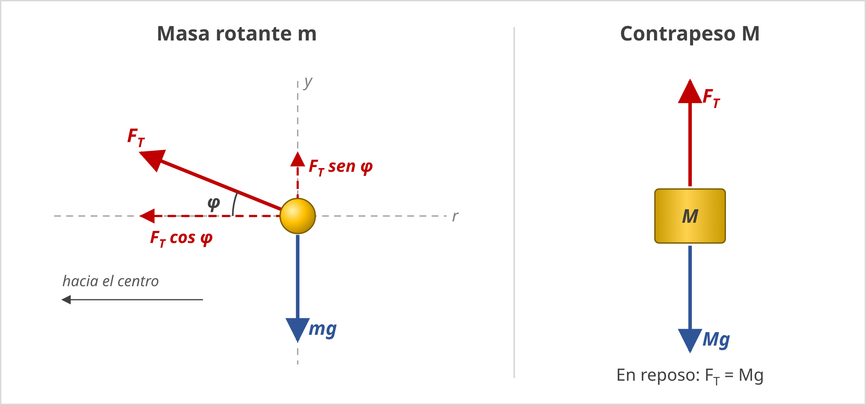
Figura 6: Diagramas de cuerpo libre. $F_{T}$ es la tensión de la cuerda y $φ$ el ángulo que forma la cuerda con la horizontal.

1. Contrapeso en reposo (primera ley de Newton)
$$ΣF_{y}=F_{T}−Mg=0 ⇒ F_{T}=Mg$$

2. Masa rotante (segunda ley de Newton)
$$ΣF_{r}=F_{T}\cos{φ}=ma_{c}, ΣF_{y}=F_{T}\operatorname{sen}{φ}−mg=0$$
Si la cuerda está casi horizontal, $\cos{φ}≈1$ y la fuerza centrípeta es la tensión: $F_{c}=F_{T}=Mg$ (ecuación 5). Al dividir las dos ecuaciones se obtiene $\tan{φ}=g/a_{c}$, y si la tensión fuera $Mg$, $\operatorname{sen}{φ}=m/M$ daría ángulos entre 8,4° y 21,3° para los contrapesos de la práctica.

3. Cinemática del MCU
En una vuelta el radio barre $2π$ rad en un tiempo $T$, y la longitud de arco es $s=rθ$:
$$ω=\frac{Δθ}{Δt}=\frac{2π}{T}, v=\frac{ds}{dt}=r\frac{dθ}{dt}=ωr=\frac{2πr}{T}$$
$$a_{c}=\frac{v^{2}}{r}=\frac{(ωr)^{2}}{r}=ω^{2}r={\left(\frac{2π}{T}\right)}^{2}r=\frac{4π^{2}r}{T^{2}}$$

4. Fuerza centrípeta y periodo teórico
$$F_{c}=ma_{c}=\frac{4π^{2}mr}{T^{2}}=kT^{−2}, k=4π^{2}mr$$
$$\frac{4π^{2}mr}{T^{2}}=Mg ⇒ T=2π\sqrt{\frac{mr}{Mg}}$$

5. Linealización
$$\log{F_{c}}=\log\left(4π^{2}mr\right)−2\log{T} ⇒ Y=b+nX$$
con $X=\log{T}$, $Y=\log{F_{c}}$, pendiente $n=−2$ y corte $b=\log\left(4π^{2}mr\right)$.

6. Propagación de incertidumbres
$$\frac{Δω}{ω}=\frac{ΔT}{T}, \frac{Δv}{v}=\sqrt{{\left(\frac{Δr}{r}\right)}^{2}+{\left(\frac{ΔT}{T}\right)}^{2}}, \frac{Δa_{c}}{a_{c}}=\sqrt{{\left(\frac{Δr}{r}\right)}^{2}+{\left(\frac{2ΔT}{T}\right)}^{2}}$$
$$\frac{ΔF_{c}}{F_{c}}=\sqrt{{\left(\frac{Δm}{m}\right)}^{2}+{\left(\frac{Δr}{r}\right)}^{2}+{\left(\frac{2ΔT}{T}\right)}^{2}}, ΔT=\frac{Δt}{N}$$

7. Mínimos cuadrados
La recta $Y=nX+b$ que mejor se ajusta a los $N$ puntos es la que hace mínima la suma $S=Σ(Y_{i}−nX_{i}−b)^{2}$. Al derivar e igualar a cero:
$$\frac{∂S}{∂n}=0 ⇒ nΣX^{2}+bΣX=ΣXY, \frac{∂S}{∂b}=0 ⇒ nΣX+Nb=ΣY$$
y al resolver este sistema se obtienen las ecuaciones (8) y (9).

Anexo 2: gráficas
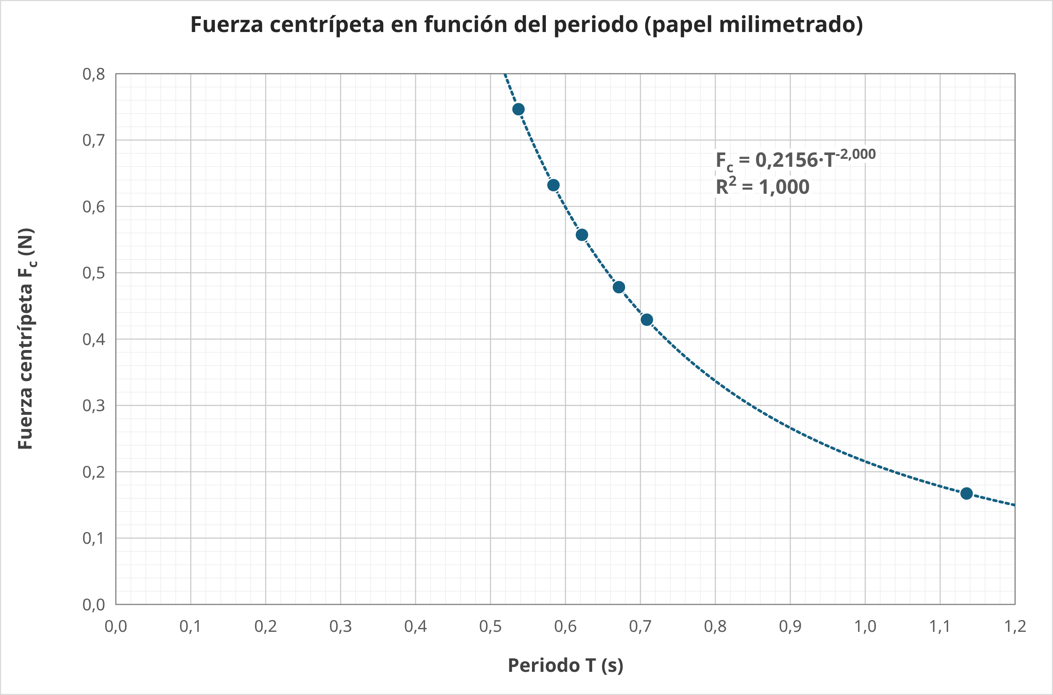
Gráfica 1: Fuerza centrípeta en función del periodo (papel milimetrado).
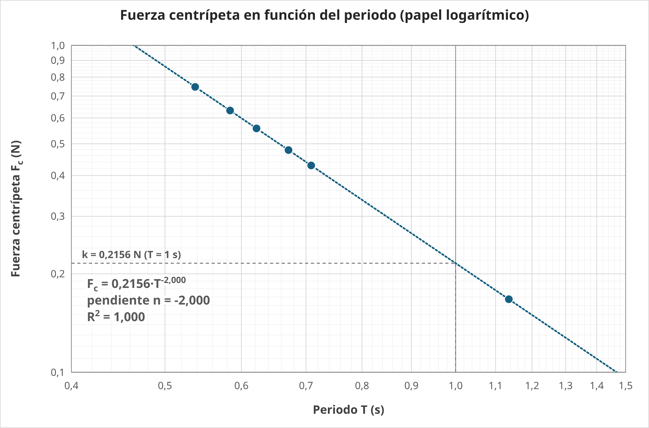
Gráfica 2: Fuerza centrípeta en función del periodo (papel logarítmico).
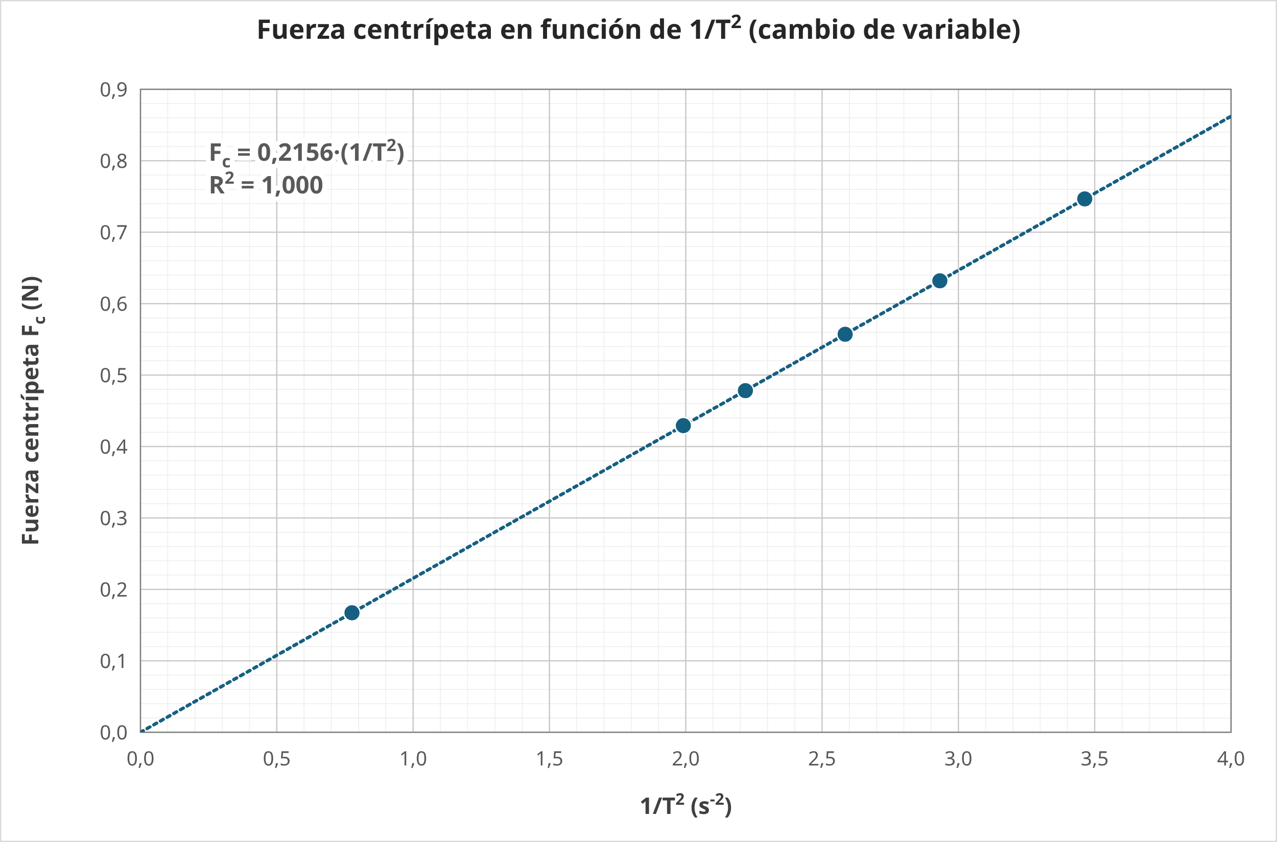
Gráfica 3: Fuerza centrípeta en función de $1/T^{2}$ (cambio de variable).
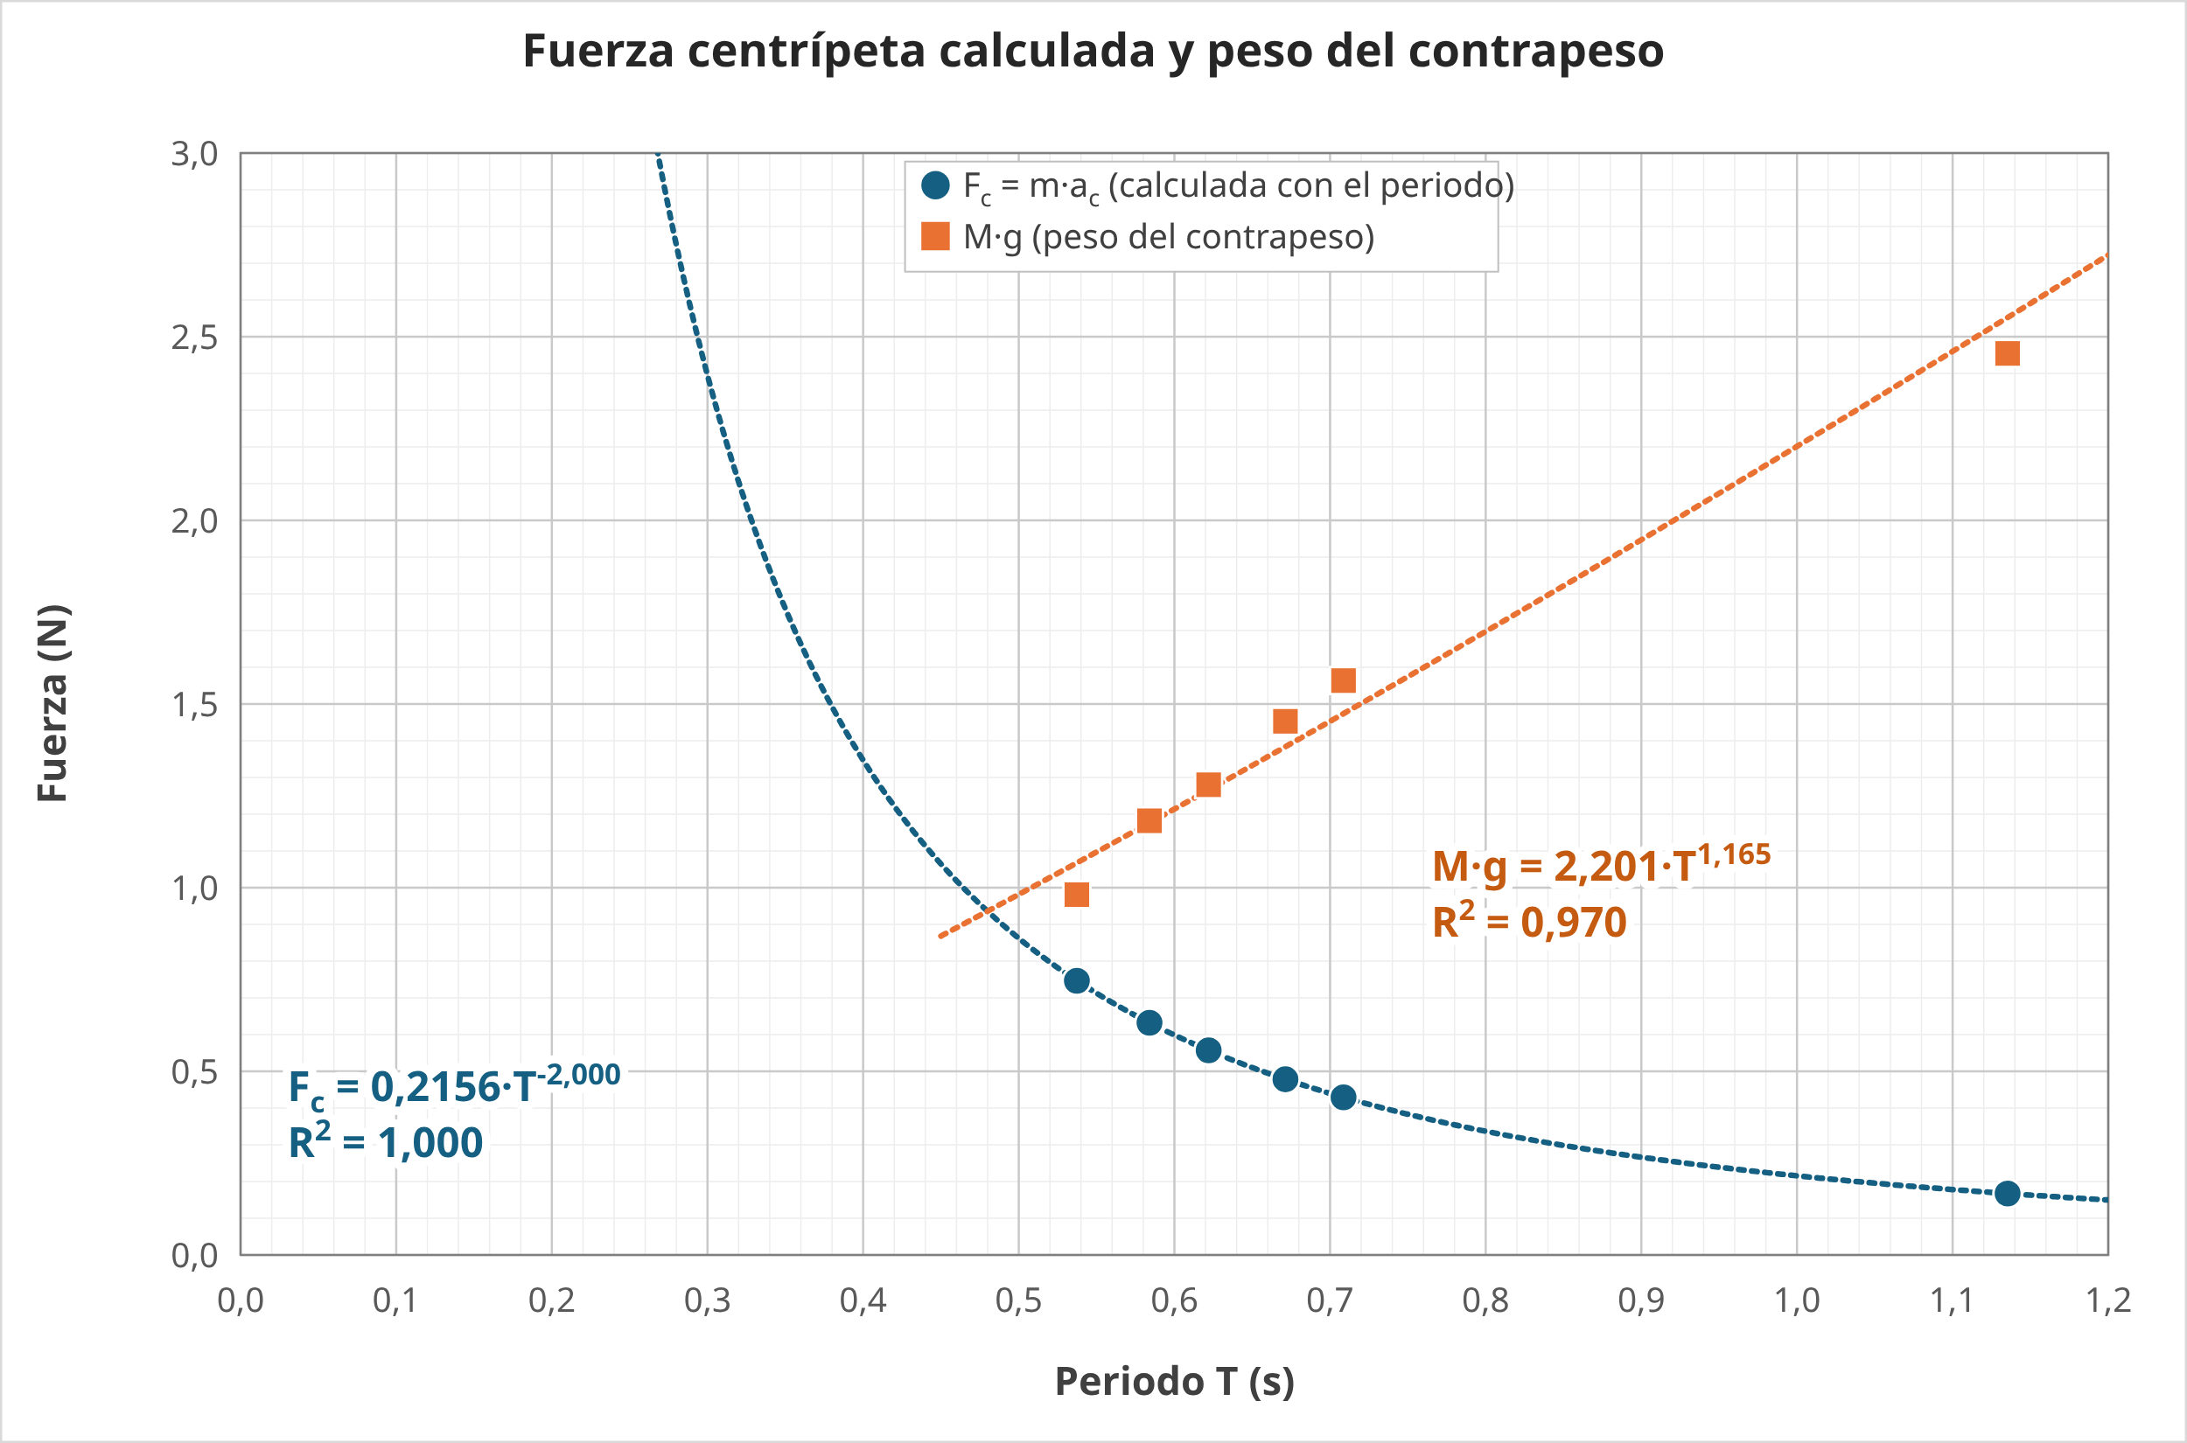
Gráfica 4: Fuerza centrípeta calculada y peso del contrapeso en función del periodo.

